# KATA PENGANTAR

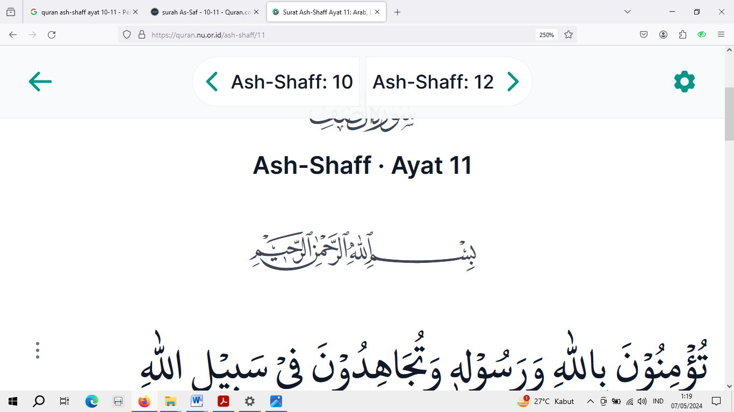

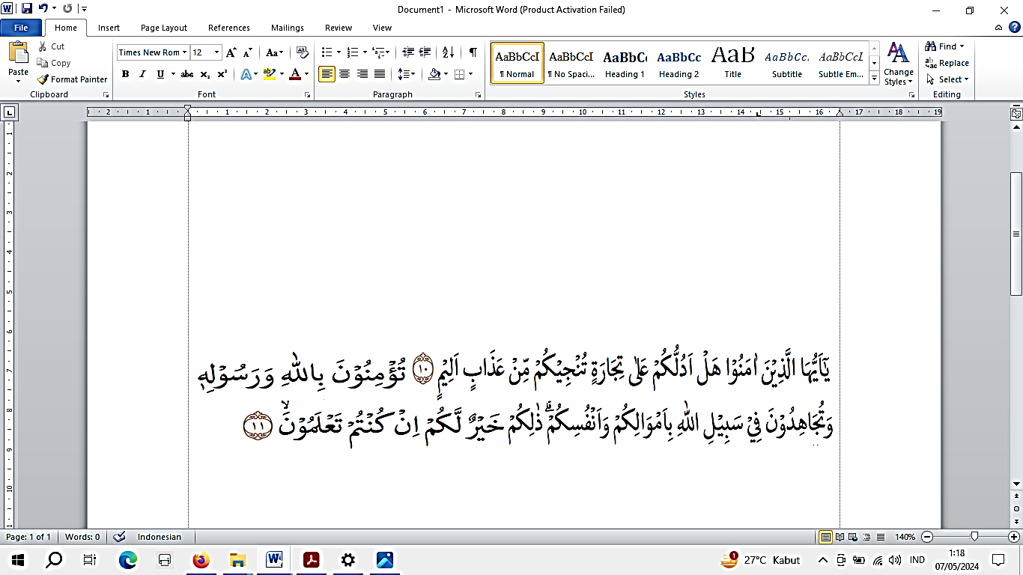

perdagangan yang (dapat) menyelamatkan kamu dari azab yang pedih ? (10), (Caranya) kamu beriman kepada Allah dan Rasul-Nya dan berjihad di jalan Allah dengan harta dan jiwamu. Yang demikian itu lebih baik bagimu jika kamu mengetahui.(11) (QS. [Ash-Shaff](https://quran.nu.or.id/ash-shaff): 10-11).

Assalamu’alaikum Wr.Wb.

Syukur Alhamdulillah penulis ucapkan terhadap kehadirat Allah SWT, yang telah melimpahkan rahmat, hidayah, dan karunianya pada penulis hingga penulis dapat menyelesaikan penulisan skripsi ini. Adapun judul yang penulis pilih dalam penulisan skripsi ini adalah :

**“PENEGAKAN HUKUM TERHADAP TINDAK PIDANA PEMBUANGAN LIMBAH BERBAHAYA DAN BERACUN KE ALIRAN SUNGAI MENURUT UNDANG – UNDANG NOMOR 32 TAHUN 2009 TENTANG PERLINDUNGAN DAN PENGELOLAAN LINGKUNGAN HIDUP”.**

Penulis menyadari bahwa penulisan skripsi ini masih jauh dari kata kesempurnaan baik mengenai isi maupun penulisannya. Hal ini disebabkan oleh keterbatasan pengetahuan dan kemampuan yang penulis miliki. Untuk itu penulis sangat mengharapkan kritikan dan saran Bapak/Ibu Dosen serta para pembaca sekalian demi perbaikan dan penyempurnaan skripsi ini.

Mudah-mudahan segala amal kebaikan yang Bapak/Ibu, keluarga dan sahabatku diberikan akan mendapatkan balasan yang berlipat dari Allah SWT kelak dikemudian hari. Akhirnya penulis berharap ini dapat diterima sebagai sumbangan ilmiah dan manfaat bagi para pembaca.

Dalam penyelesaian proposal skripsi ini penulis banyak mendapatkan bantuan dari berbagai pihak, baik itu dalam bentuk material maupun moril. Untuk itu penulis mengucapkan teriam kasih terutama kepada :

1. Bapak **Dr. H Firmansyah, M.Si** selaku Rektor Universitas Muslim Nusantara Al Washliyah Medan;
2. Bapak **Dr. Anwar Sadat, S.Ag., M.Hum** selaku Wakil Rektor I Universitas Muslim Nusantara Al Washliyah Medan;
3. Bapak **Dr. Dedy Juliandri Panjaitan, M.Si** selaku Wakil Rektor II Universitas Muslim Nusantara Al Washliyah Medan;
4. Bapak **Dr. Samsul Bahri, M.Si** selaku Wakil Rektor III Universitas Muslim Nusantara Al Washliyah Medan;
5. Bapak **Dr. Dani Sintara, S.H., M.H.,** selaku Dekan Fakultas Hukum Universitas Muslim Nusantara Al Washliyah Medan;
6. Ibu **Halimatul Maryani, S.H., M.H.,** sebagai Wakil Dekan Fakultas Hukum Universitas Muslim Nusantara Al Washliyah Medan;
7. Ibu **Tri Reni Novita, S.H., M.H.,** selaku Ketua Program Studi Ilmu Hukum Universitas Muslim Nusantara Al Washliyah Medan;
8. Ibu **Dr. Yeltriana, SH., M.H.,** selaku pembimbing yang telah banyak membantu dan membimbing dalam penyelesaian skripsi ini.
9. Ibu **Erlinawati, S.Pd** selaku KTU Fakultas Hukum Universitas Muslim Nusantara Al Washliyah Medan, dan para staf pegawai;
10. Teristimewa kepada kedua orang tua penulis Alm**. Ir. Syamsul Bahri Lubis** Dan **Dewi Puspita** tercinta yang telah membesarkan, membimbing, mendidik dan mendoakan serta senantiasa mendukung penulis baik secara moril juga materil dan juga memberikan kasih sayang yang berlimpah.
11. Terimakasih juga buat Patner saya **Mutia Wulandari** yang sudah mensuport dalam menyelesaikan skripsi ini
12. Dan terimakasih Buat kakak Saya **Talinta br Guru Singa SH., M.H.**, yang telah membantu dan memberikan insfirasi serta memberikan dorongan dalam menyelesaikan skripsi ini.
13. Terimakasih Juga buat Abangda **Faisal Hadi Pinem SH.,M.H.,** turut memberikan insfirasi penulis dalam menyelesaikan skripsi ini.
14. Terimakasih juga kepada Abangda **Teuku DaudSyah** selaku alumni GMNI UISU
15. Terimakasih juga kepada Abangda **Andi Junianto Barus** selaku alumni GMNI UISU
16. Terimakasih Juga kepada Abangda **Ridwan Saragih** selaku Alumni GMNI UISU
17. Semua pihak yang telah banyak membantu penulis dalam menyelesaikan skripsi ini.

Akhir kata penulis berharap semoga tulisan ini dapat bermanfaat bagi penulis dan para pembaca sekalian. Semoga segala amal kebaikan yang telah Bapak/Ibu Dosen, Keluarga dan Sahabatku berikan akan mendapat balasan yang berlipat dari ALLAH SWT kelak dikemudian hari. Amiin. Terima kasih.

Wassalamu’alaikum Wr.Wb

Medan, Januari 2025

**HARDIANSYAH LUBIS**

**NPM : 235114043**

# DAFTAR ISI

COVER

KATA PENGANTAR i

DAFTAR ISI iv

ABSTRAK vi

BAB I 1

PENDAHULUAN 1

A. Latar Belakang 1

B. Rumusan Masalah 7

C. Tujuan Penelitian 8

D. Manfaat Penelitian 8

BAB II 10

TINJAUAN PUSTAKA 10

A. Tinjauan Umum Tentang Pengertian Tindak Pidana 10

1. Pengertian Tindak Pidana 10

2. Unsur – Unsur Tindak Pidana. 12

B. Tinjauan Umum Tentang Lingkungan Hidup 14

a. Pengertian Lingkungan Hidup 14

b. Unsur – Unsur Lingkungan Hidup 20

C. Tinjauan Umum Tentang Limbah Bahan Berbahaya dan Beracun 21

1. Pengertian Limbah Bahan Berbahaya dan Beracun 21

2. Faktor – Faktor Penegakan Hukum 29

BAB III 33

METODE PENELITIAN 33

a) Objek Penelitian 33

b) Jenis Penelitian 33

c) Sumber Data 33

d) Teknik Pengumpulan Data 35

e) Analisis Data 35

BAB IV 36

PEMBAHSAN DAN HASIL PENELITIAN 36

A. Pengaturan Hukum Terhadap Tindak Pidana Pembuangan Limbah Bahan Berbahaya dan Beracun Kelairan Sungai. 36

B. Faktor – Faktor Yang Menyebabkan Terjadinya Tindak Pidana Pembuangan Limbah Bahan Berbahaya dan Beracun Ke Aliran Sungai. 49

C. Hambatan apa yang di hadapi oleh aparat penegak hukum dalam mencegah dan menanggulangi Tindak Pidana Pmbuangan Limbah Bahan Berbahaya dan Beracun Ke aliran Sungai 54

BAB IV 67

KESIMPULAN DAN SARAN 67

A. KESIMPULAN 67

B. SARAN 68

DAFTAR PUSTAKA 70